Proiectul didactic al lecției
Disciplina: Matematică
Clasa: a XI-a, profil uman
Modulul/Unitatea de conținut: II. Numere complexe
Numărul lecției în modul (conform proiectării didactice de lungă durată): 5/15
Durata lecției: 45 min.
Subiectul lecției: Operații aritmetice cu numere complexe, scrise în formă algebrică: înmulțirea, împărțirea și ridicarea la putere
Unități de competență:
2.2. Aplicarea numerelor complexe scrise în formă algebrică, a operațiilor cu ele în rezolvarea problemelor, inclusiv la rezolvarea ecuațiilor de gradul II cu coeficienți reali.
2.3. Operarea cu numere reale și/sau complexe în efectuarea calculelor în diverse situații.
2.4. Efectuarea operațiilor aritmetice cu numere complexe, scrise în formă algebrică.
2.6. Justificarea unui demers/rezultat, obținut și/sau indicat, cu numere complexe, recurgând la argumentări, demonstrații.
Obiectivele lecției: La finele lecției, elevii vor fi capabili:
O.1. – să opereze cu terminologia aferentă capitolului numere complexe scrise în formă algebrică;
O.2. – să calculeze înmulțirea, împărțirea și ridicarea la puterea a numerelor complexe scrise în formă algebrică.
O.3. – să aplice independent în calcule proprietățile de : înmulțirea, împărțirea și ridicarea la putere a numerelor complexe scrise în formă algebrică.
O.4. – să argumenteze rezultatele obținute la rezolvarea exercițiilor apelând la raționament, creativitate și gândire critică.
Tipul lecției: lecție de formare a capacităților de dobândire a cunoștințelor
Tehnologii didactice:
- Forme: frontală; individual.
- Metode: metoda exercițiului; algoritmizarea; problematizarea; metoda lucrului cu manualul.
- Mijloace de învățământ:
- I. Achiri, V. Ciobanu, P. Efros, V. Garit, V. Neagu, N. Prodan, D. Taragan, A. Topală. Matematică, manual pentru clasa a XI-a, Chișinău, editura Prut, 2020, reeditare
- Computerul; Proiectorul sau tabla interactivă; Fișa cu exerciții.
Evaluarea: formativă, evaluare orală, produse: exercițiu rezolvat, răspuns oral, lucrare independentă cu fără apreciere cu note.

Linkul prezentării electronice a lecției https://www.slideshare.net/slideshow/clasa_11_um_opera-ii_c_inmultire_impartire_putere_lectia_5-pdf/271964919

Scenariul lecției
Etapele activității didactice | Obiective | Demersul acțional al lecției | Timp | Tehnologia realizării  (Metodă/Formă de activitate/Resurse)
Evocare | O.1. | - Salutul. Momentul organizatoric.  - Verificarea temei de casă partea practică (diapozitiv 1, 2), paralel cu care se acordă întrebări referitoare la proprietățile de adunare/scădere a două numere complexe scrise în formă algebrică și care două numere complexe se consideră egale?  - Formularea obiectivelor ( în corelare cu tipul lecției);  O.1. – să opereze cu terminologia aferentă capitolului numere complexe scrise în formă algebrică;  O.2. – să calculeze înmulțirea, împărțirea și ridicarea la puterea a numerelor complexe scrise în formă algebrică.  O.3. – să aplice independent în calcule proprietățile de: înmulțirea, împărțirea și ridicarea la putere a numerelor complexe.  O.4. – să argumenteze rezultatele obținute la rezolvarea exercițiilor apelând la raționament, creativitate și gândire critică. | 5 min | Discuția ghidată  Frontal  Prezentare/  calculator
Realizarea sensului | O.1.  O.2. | - Predarea-învățarea materiei noi (diapozitiv 3).  Se propune elevilor o observație asupra modului de înmulțire a numerelor complexe și a regulilor de lucru (diapozitiv 4);  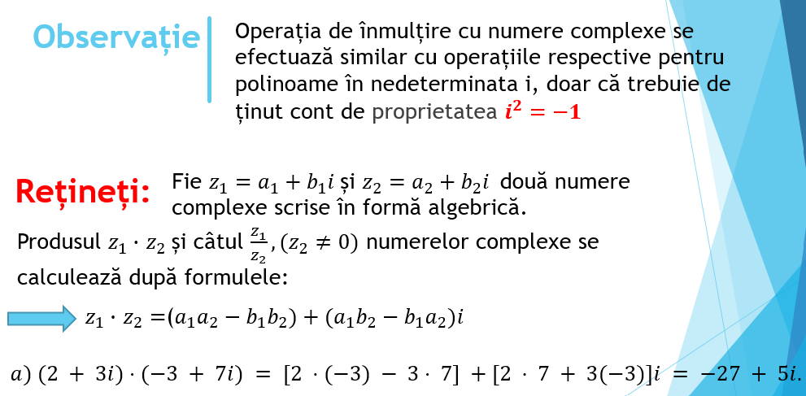  Se propune un exemplu spre rezolvare, unde se aplica regulile de înmulțire;  Similar se procedează și cu operațiile de împărțire (diapozitiv 5)  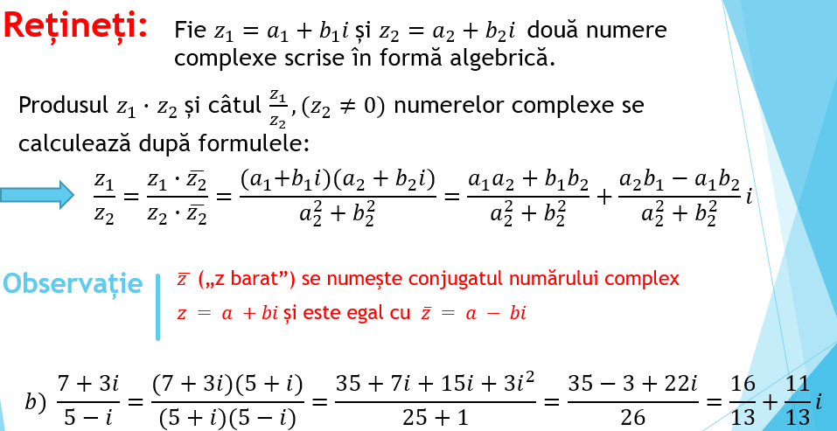  și ridicare la putere (diapozitiv 6);  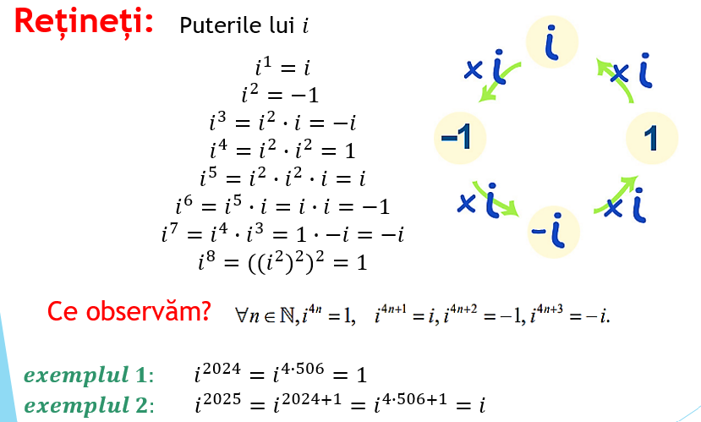  Se propun proprietățile adunării și înmulțirii numerelor complexe care sunt similar ca și pentru numerele reale (diapozitiv 7)  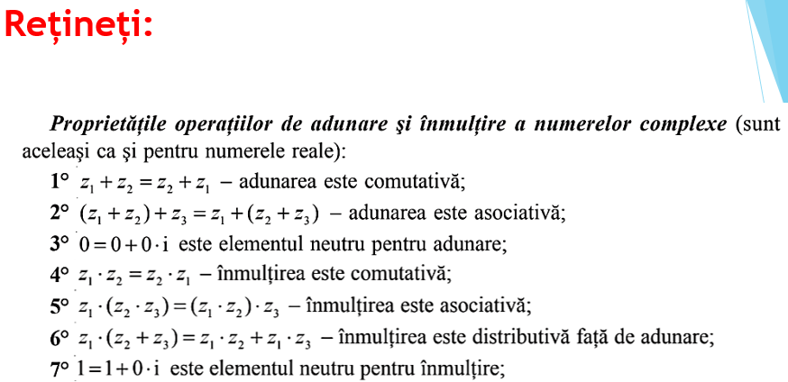    Se propun câteva exemple care urmează a fi realizate la tablă (diapozitiv 8) | 20 min | Metoda exercițiului  Individual
Reflecție | O.1.  O.2.  O.3.  O.4. | - Consolidarea materiei și formarea capacităților;  - Aplicații;  Pentru consolidarea celor discutate se propun exemplele 1 și 2 care se vor rezolva la tablă (diapozitiv 8 și 9), exerciții care se regasesc și în manualul de matematică: 1 și 2 p. 169.  - Bilanțul lecției:  Despre ce am discutat la lecția de astazi? Care sunt proprietățile înmulțirii și împărțirii numerelor complexe scrise în formă algebrică? Care sunt cele 4 reguli de ridicare la puere a numerelor complexe? Ce neclarități aveți de la lecția de astăzi?  - Temă pentru acasă: De studiat materialul teoretic la tema: § 1: Operații aritmetice cu numere complexe, scrise în formă algebrică: înmulțirea, împărțirea și ridicarea la putere, p. 165-166 din manualul de Matematică  - Exercițiile din anexa 1 și exercițiul 2 din manual, p. 168. | 20 min | Metoda exercițiului  Algoritmizarea  Individual  Prezentare electronică
Anexa 1:
Exercițiul 1:
$$a)(2 + 3i)(1- i); b) 4 + 3i (2 + 5i); c) ( 3 + i)( 2 - i \sqrt{3});$$
$$d)(-2 + i)(4- i); e) i^{2} (-1 + i); f) ( 5-2i^{2}) +( 3 -i \sqrt{5});$$

$$g) i^{25} h) i^{6}$$
$$j) \frac{2-i}{4-i}$$
$$k) \frac{-1+i}{2-i}$$

